**EUROPA PARA TODOS**

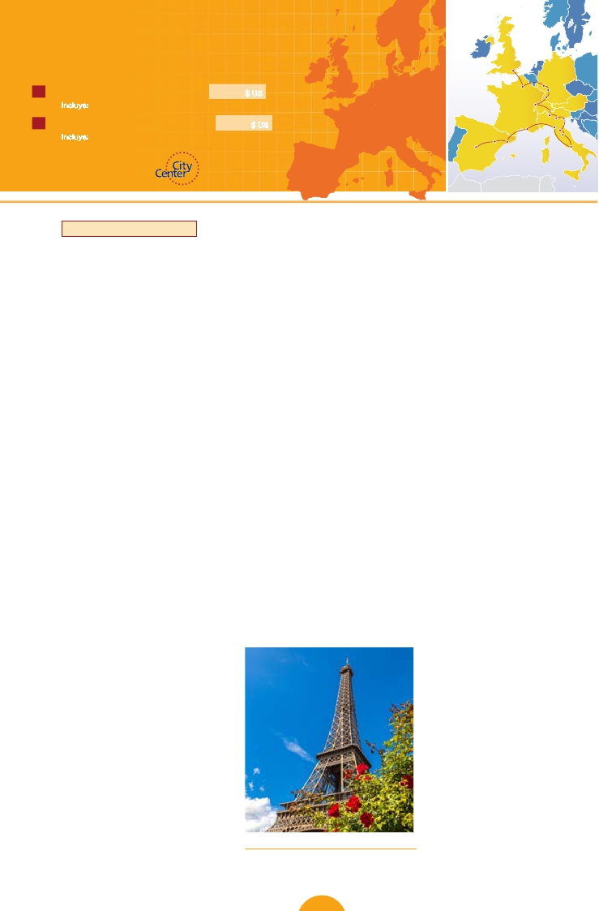

**3** noches en Londres,**3** París,**1** Frankfurt,**1** Mulhouse,**2** Venecia,**1** Florencia,**3** Roma,**1** Niza,

**1** Barcelona y**2** Madrid

Londres

Frankfurt

16 días. Inicio Londres Fin Roma (C07) 1.780 $ US

París

Friburgo

Heidelberg

J Incluye: 2 comidas y 16 visitas

20 días. Inicio Londres Fin Madrid (C06) 2.175 $ US

J Incluye: 2 comidas y 21 visitas

Zaragoza

Madrid

Mulhouse

Milán

Verona

Niza  Pisa

Barcelona

Venecia

Florencia

Asis

Roma

(1)

Ver nuestra opción**hoteles**

■ 16 días: Inicio Londres - fin Roma

DÍA 1 (Domingo) AMÉRICA - LONDRES

Presentación en el aeropuerto a la hora indicada para

embarcar en avión con destino Londres.Noche a bordo.

DÍA 2 (Lunes) LONDRES

Llegada a Londres. Asistencia en el aeropuerto y

traslado al hotel. Tiempo libre. Excursión opcional al

Londres de noche, visita durante la cual pasearemos

por Picadilly Circus, Trafalgar Square, Catedral de San

Pablo, etc, al final de la visita efectuaremos una parada

en un típico “Pub” ingles, donde degustaremos su ex-

celente cerveza. Alojamiento.

DÍA 3 (Martes) LONDRES

Desayuno. Por la mañana efectuaremos la visita pa-

norámica de la ciudad donde veremos: Westminster,

centro político de Gran Bretaña y de la Common-

weatlh, las cámaras del Parlamento, la famosa Torre

del Reloj o Big Ben y la abadía de Westminster. Así-

mismo veremos el Palacio de Buckingham, residencia

real donde diariamente a las 11 horas tiene lugar el

famoso cambio de guardia. Tarde libre. Por la noche

les ofreceremos conocer opcionalmente Londres ilu-

minado,visita durante la cual pasearemos por Picadilly

Circus, Trafalgar Square, Catedral de San Pablo, etc. Y

efectuaremos una parada en un típico “pub” ingles.

Paseo incluido por el Soho. Alojamiento.

DÍA 4 (Miércoles) LONDRES

Desayuno. Día libre en la ciudad más cosmopolita del

mundo, para efectuar compras y visitas de interés.

Asimismo le proponemos visitar opcionalmente el

Castillo de Windsor, una de las residencias oficiales de

la Reina, ha sido el hogar de los soberanos por más de

900 años. Alojamiento.

DÍA 5 (Jueves) LONDRES - PARÍS

Desayuno. Salida hacia Dover, cruce del Canal de La

Mancha en ferry y continuación en bus hasta París

(en algunoas casos el trayecto Londrés-París se reali-

zará en tren Eurostar o avión). Traslado al hotel. Por la

noche excursión opcional a París Iluminado.

DÍA 6 (Viernes) PARÍS

Desayuno buffet. Visita panorámica de la ciudad

donde veremos: La Catedral de Notre Dame, el Barrio

Latino,La Soborna; El Panteón de los Hombres ilustres

donde se encuentra el mausoleo de Napoleón: El Pala-

cio y Jardines de Luxemburgo; La Torre Eiffel; la Plaza

de la Concordia, la Opera y la Plaza Etoile con el Arco

del Triunfo. Tiempo libre durante el cual le ofrecemos

participar en una excursión opcional por el Sena. A

continuación subida (opc.) al 2º piso de la Torre Eiffel,

desde donde obtendrá una panorámica única y bellí-

sima de París. Terminaremos el día con un recorrido

a pie por el barrio de Montmartre (opc.), la Plaza de

Tertre con sus retratistas y el Sagrado corazón.

DÍA 7 (Sábado) PARÍS

Desayuno buffet. Día libre. Ofreceremos la posibilidad

de efectuar la siguiente visita (opcional): Palacio de

Versalles y Museo de Louvre

DÍA 8 (Domingo) PARÍS-Crucero por el Rhin-

FRANKFURT

Desayuno buffet y salida hacia Boppard. Aquí embar-

caremos en el crucero incluido que nos conducirá por

la parte más bonita del Rhin pudiendo admirar la Roca

Loreley, una enorme roca maciza que aparece en un

estrecho Rhin, donde el curso del río forma una “S” y

nos muestra los antiguos Castillos-Fortalezas de Rhin.

Desembarque y continuación del viaje hasta Frankfurt.

Presentamos la ciudad más internacional de Alemania

a través de la visita panorámica de la ciudad.Finalizare-

moseldíaconunadegustacióndecerveza.Alojamiento.

DÍA 9 (Lunes) FRANKFURT - HEIDELBERG -

FRIBURGO -MULHOUSE

Desayuno buffet y salida hacia Heidelberg, donde

efectuaremos un recorrido con nuestro guía por la

ciudad, donde destaca su Universidad, su casco anti-

guo y sobre todo el Castillo, que fue residencia de los

príncipes electores del Palatinado. Proseguiremos el

viaje hacia Friburgo. Tiempo libre. Continuación hacia

Mulhouse. Alojamiento.

DÍA 10 (Martes) MULHOUSE - LUCERNA - VERONA -

VENECIA

Desayuno buffet y salida hacia Lucerna, breve parada

y continuación hacia Verona vía Milán. Llegada a Ve-

rona la ciudad de Romeo y Julieta. Tiempo libre para

visitar la casa de Julieta, situada cerca de Piazza Erbe,

una compacta casona medieval con su típico balcón,

Continuación del viaje hasta Venecia. Cena y aloja-

miento. Opcionalmente podremos realizar una visita

a Venecia de noche.

DÍA 11 (Miércoles) VENECIA

Desayuno buffet. Por la mañana, traslado hac ia la

Plaza de San Marcos, efectuaremos un crucero (inc)

por la laguna veneciana entre bellísimas vistas. Empe-

zaremos nuestra visita panorámica (inc) por la impre-

sionante Plaza de San Marcos, en la que se reúne arte

griego, medieval, bizantino y veneciano, formando un

maravilloso conjunto arquitectónico con la Basílica

Torre Eiffel (París)

28 PANAVISIÓN

de San Marcos, la Torrre del Reloj, el puente de los

Suspiros, Campanille y el Palacio Ducal. Visita a una

fábrica de cristal de Murano. Resto del tiempo libre en

esta ciudad asentada sobre 118 islas en el mar Adriá-

tico. Aconsejamos pasear por sus típicas callejuelas

hasta el Puente Rialto y efectuar un paseo en góndola

(opcional) por los típicos canales venecianos. Cena y

alojamiento

DÍA 12 (Jueves) VENECIA - PADUA - FLORENCIA

Desayuno buffet. Salida hacia Padua, ciudad univer-

sitaria, donde destaca su magnífica Plaza Prato Della

Valle y la Basílica de San Antonio. Continuación hasta

Florencia, donde realizaremos la visita panorámica de

la ciudad. En la Catedral de Santa Maria de las Flores,

contemplaremos su magnífica cúpula del arquitecto

Bruelleschi. Visitaremos también la Plaza de Signoria,

el Palacio de Gobierno de los Medici y el Campanille de

Giotto. Resto del día libre. Opcionalmente podrá visitar

los Museos Florentinos y la Academia, donde podrá

disfrutar contemplando el famoso “David” de Miguel

Angel y otras obras maestras. Alojamiento.

DÍA 13 (Viernes) FLORENCIA - ASÍS - ROMA

Desayuno buffet.Salida haciaAsis.Visitaremos la Basí-

lica de San Francisco,el más bello de todos sus templos.

Continuación del viaje hasta Roma. Visita panorámica

en autobús hacia el corazón de la Roma antigua, cono-

ciendo la Isla Tiberina, el Trastevere, las colinas de Ave-

tino y Palatino. Esta última contiene los más antiguos

recuerdos de Roma. Veremos también el Coliseo, el

Circo Máximo,elArco delTriunfo de Constantino,Teatro

de Marcelo,Castillo de SantoAngel,la famosisima Plaza

de Venecia y las escaleras del Campidoglio, la más fa-

mosa de las sietes colinas de la ciudad de Roma, de las

quedestacamossuplazaconsusfachadas,pavimentos

y escaleras. Por la tarde realizaremos opcionalmente la

visita de Roma barroca.Alojamiento.

DÍA 14 (Sábado) ROMA

Desayuno buffet. Hoy tenemos una visita opcional in-

teresantísima a los Museos Vaticanos, Capilla Sixtina

y el interior de la Basílica de San Pedro. Tiempo libre

durante el cual tendrá oportunidad de visitar por su

cuenta las Basílicas Mayores y Catacumbas. Resto del

día libre. Alojamiento.

DÍA 15 (Domingo) ROMA

(Excursión opcional a Nápoles y Capri)

Desayuno buffet. Día libre durante el cual podrá rea-

lizar una preciosa excursión opcional de todo el día a

Nápoles y Capri.Salida por la mañana en autocar hacia

Nápoles. Una visita panorámica de la Bahía es un es-

pectáculo inolvidable; esto bastaría para llevarse de

la capital del Mezzogiorno italiano un recuerdo único.

Existe la posibilidad de visitar también Pompeya (op-

cional). Con el guía local visitaremos los restos de esta

colonia romana que el volcán Vesubio sepultó el 24

de agosto del año 79 después de Cristo. En Nápoles

tomaremos el barco que nos llevará a la isla de Capri.

Paseo por Capri y visita a los magníficos jardines de

Augusto.Acontinuación almuerzo.Por la tarde tiempo

libre para recorrer las elegantes calles, las mejores

tiendas, las exclusivas joyerías y la famosa Piazzetta

con sus antiguas cafeterías, todo ello confirma la fama

Fechas de salida desde América

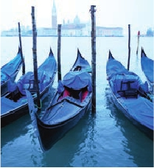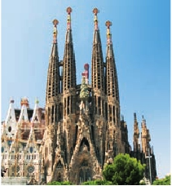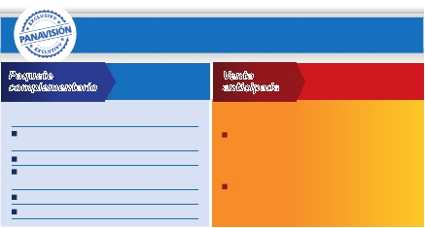

Todos los domingos del año

de 17 marzo 2019 a 8 marzo 2020

• T. Baja: 10 noviembre 2019 a 8 marzo 2020.

• T. Media: 16 julio a 31 agosto 2019.

• T.Alta:  15 marzo a 15 julio 2019 y

1 septiembre a 9 noviembre 2019.

Precios por persona en $ USA

16 días Londres - Roma  PrimeraSUP

Turista

Primera

Centro

Ciudad(1)

Góndolas (Venecia) La Sagrada Familia (Barcelona)

En Temporada Baja...........................   1.780 1.915

En Temporada Media........................   1.900  2.140

En Temporada Alta...........................   1.975  2.425

Spto. hab. individual.........................    770   910

20 días Londres - Madrid

de Capri como “Perla del Mediterráneo”. Al final de la

tarde regresaremos a Roma.

DÍA 16 (Lunes) ROMA - AMÉRICA

Desayuno buffet. Fin del viaje y de nuestros servicios.

Si lo desea, continúe su viaje con una extensión de 4

días en Madrid.

■ 20 días: Inicio Londres - fin Madrid

DÍAS 1º al 15º. Idénticos al viaje de 16 días.

DÍA 16 (Lunes) ROMA - PISA- NIZA

Desayuno buffet. Salida hacia Pisa, llegada y visita a

esta ciudad toscaza que tiene un conjunto de belleza

singular en la Plaza de los Milagros: el Baptisterio, la

Catedral y la inigualable Torre Inclinada que sigue

desafiando la ley de gravedad. Continuación del viaje

hacia Niza. Llegada. Alojamiento. Por la noche visita

opcional a Monaco y Montecarlo.

DÍA 17 (Martes) NIZA-MONTPELLIER-BARCELONA

Desayuno buffet. Salida hacia Montpellier: continua-

ción del viaje hacia la frontera española.Llegada a Bar-

celona y visita de la ciudad. Alojamiento.

DÍA 18 (Miércoles) BARCELONA - MADRID

Desayuno buffet.Por la mañana salida hacia Zaragoza

donde pararemos para admirar la Basilica de Nuestra

Señora del Pilar, uno de los santuarios marianos más

importantes del mundo católico. Paseo incluido por

Plaza Mayor y alojamiento.

■ EXTENSIÓN: 4 días MADRID

DÍA 16 (Lunes) ROMA - MADRID

Viaje en avión

Desayuno buffet. A la hora prevista traslado al aero-

puerto de Roma para tomar un vuelo con destino Ma-

drid (vuelo no incluido). Llegada a Madrid y traslado al

hotel. Tiempo libre. Alojamiento.

DÍA 17 (Martes) MADRID

Desayuno buffet. Hoy realizaremos la visita pano-

rámica de la ciudad. Por la noche le recomendamos

pasear por la Plaza Mayor y disfrutar de alguna de sus

tapas en alguno de los típicos bares que se encuentran

alrededor. Alojamiento.

DÍA 18 (Miércoles) MADRID

Desayuno buffet. Día libre. Le ofrecemos la posibilidad

de realizar una visita opcional a Toledo. Alojamiento.

DÍA 19 (Jueves) MADRID - AMÉRICA

Desayuno buffet. Fin del viaje y de nuestros servicios.

Precio por persona: 595 €.

Spto. jun a ago: 40$.

Spto. mar a may y sep a oct: 65$.

Spto. individual: 165$.

Notas de interés

• El trayecto Londres-París, en algunos casos se realizará en

En Temporada Baja...........................   2.175 2.350

En Temporada Media........................   2.300 2.565

En Temporada Alta...........................   2.390 2.840

Spto. hab. individual.........................    990  1.170

Spto. barco Roma - Barcelona.........    270   270

Hoteles previstos o similares

TuristaSUP                   Primera

Primera                Centro Ciudad(1)

Londres               Londres

Royal National      TS  Royal National       TS

París                  París

R. Bois Colombes    TS  Mercure La Defense (2)  P

Frankfurt              Frankfurt

Novotel City         P  Novotel City        P

Mulhouse              Mulhouse

Novotel            P  Novotel             P

Venecia                Venecia

Villa Fiorita          P  Villa Fiorita          P

Florencia               Florencia

The Gate          TS  Palazzo Ricasoli      P

Roma                 Roma

Fleming            P  Hotel Cicerone       P

Niza                  Niza

Ibis Gare          TS  Kyriad Nice         TS

Barcelona              Barcelona

Novotel Cornellà     P  Eurostars E. Barberà  P

Madrid                Madrid

Praga             TS  Rafael Atocha        P

Ibis               TS

T: Turista; TS: Turista Superior; P: Primera.

tren Eurostar o avión.

(1)

En Londres, Frankfurt, Florencia, Roma, Niza y Madrid.

DÍA 19 (Jueves) MADRID

4**** en el centro de La Defense.

Desayuno buffet. Realizaremos la visita panorámica

de la ciudad. Recorreremos el Paseo de la Castellana,

fuente de la Cibeles,Plaza de Oriente,en la que se sitúa

el Palacio y el Teatro Real, la Puerta del Sol, etc. Resto

del día libre. Alojamiento.

DÍA 20 (Viernes) MADRID - AMÉRICA

Desayuno buffet. Fin del viaje y de nuestros servicios.

• Cuando para el trayecto París - Milán el número de pax sea

inferior a 10, el trayecto se realizará en avión a Milán, per-

noctando una noche más en París en lugar de Frankfurt, y

en Milán en lugar de Mulhouse.

• Cuando para el trayecto Roma-Niza-Barcelona el número de

pasajeros sea inferior a 10,facilitaremos el trayecto en avión o

barco (Roma-Barcelona).El día 16º se pernoctará en Barce-

lona o noche a bordo,en lugar de Niza.El trayecto Barcelona-

Madrid será también en avión,a cargo de Panavisión,según

criterio operativo.

• Ver fechas de Ferias y Congresos en pág. 182.

(2)

Confirmación inmediata de noches extras. Excepto en

fechas de ferias y congresos.Ver página 182.Ver resto de

hoteles en página 182.

Incluido en el tour

• Traslado aeropuerto-hotel el día de llegada.

• Guía acompañante durante todo el viaje.

• Visitas con guia local: Londres, París,Venecia,

Florencia, Roma, Barcelona y Madrid (según opc).

• Visitas explicadas por nuestro guía: paseo por el

Soho, Frankfurt, Heidelberg,Verona,Asis, paseo

**Ventajas exclusivas PANAVISION**

por el Trastévere, Pisa, Niza, Barcelona, Zaragoza

y la Plaza Mayor (según opción).

• Comidas: desayuno buffet diario + 2 cenas.

**Paquete** **Venta**

*por*                       *Ahorra*

**añade todo esto a tu viaje** **Gratis, reservando con:**

**complementario anticipada***hasta*

*129$*

• Otros atractivos incluidos: Crucero por el Rhin,

degustación de cerveza en Frankfurt, visita a una

Fábrica de cristal de Murano.

• Alojamientos en hoteles previstos o similares.

• Autopullman para el recorrido terrestre.

• Seguro de viaje.

6 comidas extras:

días 8, 9, 12, 13, 14 y 15. 150 $

Iluminaciónes de París 46 $

Subida al 2º piso de la Torre Eiffel,

paseo en barco por el Sena y Montmartre 80 $

Paseo en góndola 50 $

Roma barroca 49 $

**90 días antes de la fecha de salida:**

• Paseo en barco por el Sena, Montmartre

y subida al 2º piso de la Torre Eiffel ..........  80 $

• Roma barroca ............................................  49 $

**60 días antes de la fecha de salida:**

• Paseo en barco por el Sena, Montmartre

y subida al 2º piso de la Torre Eiffel ..........  80 $

29 PANAVISIÓN

• Tasas municipales: las de alojamiento y las de

circulación exigidas por los ayuntamientos.